2022春《寒假新启航四年级》参考答案
P2～3
一、1. D 2. B
二、1.霎时 2.忽然 3.因为……所以…… 4.虽然……但是……
三、5 2 4 1 6 3
四、 1. D 2. D
五、1.黄鹤 2.黄鹂 白鹭 3.鹏 鹦鹉 鸩 莺 燕

P4～5
二、修改后正确的一段话是：
在远离大陆的一个小岛上种西瓜，为什么西瓜秧开了花却不结西瓜？一位在农村做过农业技术员的雷达兵，说出了答案：“西瓜秧开了花要授粉，小岛远离大陆，没有蜜蜂，也没有别的蝴蝶、昆虫，西瓜花无法授粉，当然结不出西瓜。”听了这位雷达兵的话，大家都明白了。
三、1.A、C、F B、D E
2. 远远望去，绿叶丛中似乎闪烁着红宝石，真是惹人喜爱。
四、天外有天 不入虎穴 覆手为雨 忘人之过
五、
看书快：一目十行 走马观花；
吃饭快：囫囵吐枣 狼吞虎咽；
变化快：转瞬即逝 瞬息万变；
航速快：风驰电掣 日行千里；
办事快：速战速决 雷厉风行；
回答问题快：对答如流 不假思索

P6～7
一、 1.D 2.A
二 1.郑重 2.慎重 3.珍重
四、 1．竹子赞
2．松 竹 梅
3．春天 夏天 秋天 冬天
4．自强不息、不屈不挠

P8～9
一、1. D 2. B 3.D

P10～11
一、 1.D 2.B
二、1．昨天晚上，我们在工人体育馆看了一场精彩的篮球比赛。
2．《走月亮》《牛和鹅》这两篇文章的作者分别是吴然和任大霖。
三、1.C 2.C 3.D
四、1.那些笼罩在山头的云雾，就像是戴在山顶上的白色绒帽；那些缠绕在半山的云雾，又像是系在山腰间的一条条玉带

P12～13
1. 3 2 1 5 7 4 6
2.B
3. 不能删，删去了就不能突出天气很热。

P14～15
一、1.庄稼 葡萄 美滋滋 2.服输 自豪
二、 B
四、 1. ②（√）（分层略）2. 全部画（√）

P16～17
一、1.D 2.B
二、昂首东望 能言善辩 知书达理 瞻前顾后 志存高远 秉公执法 鹤发童颜 步履蹒跚
三、 1.我们不能做损人利己的事。
2.我们不能忘记传统文化。
3.字典难道不是我们学习文字的朋友吗？
四、1.C
五、 中国第一颗人造卫星 --东方红一号
中国第一艘载人宇宙飞船--神舟五号
中国最早飞上太空的宇航员--杨利伟
杂交水稻之父--袁隆平
中国“导弹之父”--钱学森
中国“铁路之父”--詹天佑

P20～21
一、6000 4240 20400 400 0 3300 1200 7000
二、1．D 2．C 3．D 4．C 5．B 6．D 7．A
三、2800元
四、1．相乘的积为对称数,中间的数为因数中1的个数。 2．123454321 11111111 11111111

P22～23
一、4 3 510 74 5 200 770 440 4500 85 700 6
二、1．C 2．B 3．B 4.C
三、508802
四、四十九万六千——496000 四千九百万零六十——49000060 四千万零六百九十——40000690
五、1．6 2．10
六、提示：第2、4、5个图形是角。
七、略
八、45°、90°、135°、180°

P24～25
一、1．射线 顶点 2．一条射线 中心 射线 0°刻度 射 3．2 4 360° 4．钝 120 直 90 锐 60 5．无数 一 6．25° 115° 65°
二、1．× 2．× 3．× 4．× 5．√
三、1．C 2．B
四、略
五、略
六、10
- 能
- 1．30° 75° 2．相等 3．略

P26～27
一、360 192 95 230 2600 90 3 60 400 165 500 2000
二、1118 15684896
三、607 2880 212
四、1．3 2 2．360 24 3．29×5＝145 29×30＝870
五、1．B 2．C 3．B
六、1．不能 2．（1）够 （2）120元 （3）80元
七、答案不唯一。例如：
J | Q | K | A
K | A | J | Q
A | K | Q | J
Q | J | A | K

P28～29
一、90 15000 0 30 4000 14 1890 1000 15 156 1500 600
二、1．百万 一百万 万 一万 百 一百 2． 900090＞900009＞890000＞99000＞90090 3．120 4．255 1020 5．略 6．135° 75° 60°
三、1．D 2．D 3．B 4．B 5．B
四、1．864 2．提示：过B点作底边的垂线
五、51

P30～31
一、9 12 20 19 9 70 21 1250 9 6 10 6
二、1．6 9 6 7 6 4 2．4 3 3．38 1013 4．÷4 ×3
三、商是一位数：342÷38
商是两位数：430÷43，688÷8，425÷17
四、1．A 2．C
五、9……16 8……45 30……6
六、1．6天 2．（1）9个，24元 （2）23本，2元 3．（1）120元 （2）10元 4．50箱5．除数是15，余数是10

P32～33
一、1．11 千万 亿 百万 2．4000400040 四十亿零四十万零四十 40亿 3．55° 4．PC
二、1．B 2．C 3．A 4．B 5．D
三、1．4年 2．20分钟 3．1740吨
四、略

P34～35
一、440 40000 3720 5 60 32000 800 8 9 30 3200 7
二、10944 8736 17……26
三、1．2 2．25 288 3．150 4．不能 5．10
四、1．（1）810个 （2）30分钟 2．72分钟 3．小林有可能获胜。当小东出“9”时，小林出“3”；当小东出“7”时，小林出“8”；当小东出“5”时，小林出“6”。

五、答案不唯一，例如：
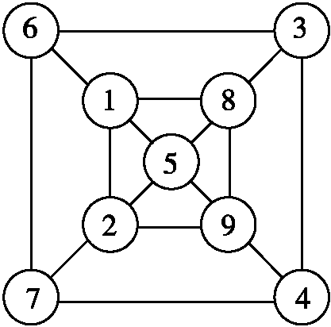

P36～37
（一）从入口进入售货厅后，从1号房间开始不能一次不重复地走遍各个门，因为虽然整个图形有2个奇点，但点1是偶点。
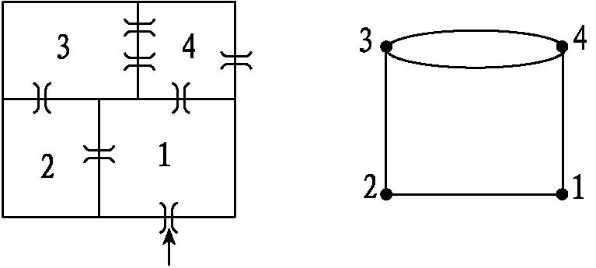
当出口在4号房间时，如果再在1号和3号房间之间开一个门，则从1号房间开始就能一次不重复地走遍各个门，因为点1变成了奇点，点4为奇点，而整个图形有2个奇点，因此可以从1号房间进，4号房间出。
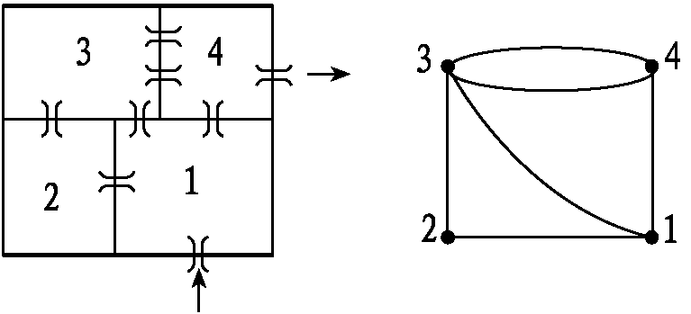
（二）略 （三）D

英语的答案见《寒假新启航四年级》P52

P46～47
一、1.C 2.A 3. C 4.B
三、伏罂（yīng）而听的意思是趴在地上把耳朵贴在容器上(用来听敌人是否在挖地道)。挖掘声通过土壤和岩石这些固体物质向四面八方传播，传到容器后引起容器壁的振动，又引起容器内空气的振动，于是空气的振动把声音传到了人的耳朵。（合理即可）
四、当直升飞机顶部的机翼高速旋转时，与转轴相连的发动机(包括整个机身)将作与机翼旋转方向相反的转动，尽管机身质量远比机翼大得多，其旋转速度远小于机翼旋转速度，但机身的不断旋转对直升飞机的稳定以及飞行员的工作都将产生不良影响。为此直升飞机设计者采用在飞机尾部加一个在竖直面旋转的小螺旋桨，使之旋转以产生一个阻止整个机身旋转的力矩，这样就能使机身保持稳定，同时该尾部螺旋桨也能帮助直升飞机在转弯时调节机身的方向。（合理即可）

P50～51
一、1. A 2.B 3.C 4.A
二、1. × 2. × 3. × 4. × 5. 6. × 7. 8. 9. 10.
三、还原记号 升记号 降记号 反复记号
四、1.小提琴 2.手风琴 3.沙锤

